DALLMER Ablaufgehäuse DallFlex 2.0, DN 50

Dallmer

Eigenschaften

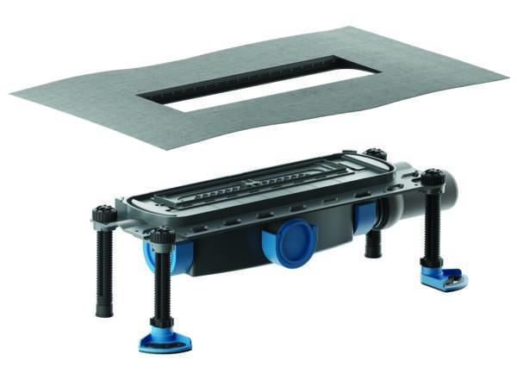

GTIN:

4001636570000

HAN:

570000

Anschluss, Abdichtung

Anschlussmanschette, Anschlussfolie

Produkt

Ablaufgehäuse

Verstellbarkeit

höhenverstellbar, seitenverstellbar

Werkstoff

Polypropylen (PP)

Stutzen-Ausführung

waagerecht

Nennweite DN

50,00

Sperrwasserhöhe (mm)

50,00